Информация о проведённых
мероприятиях антинаркотической направленности
в учреждениях культуры района 17.03.2015 г.
В рамках антинаркотического месячника «Курский край – против наркотиков» во всех учреждениях культуры района проводятся мероприятия антинаркотической направленности, которые целенаправленно формируют осознанное отрицательное отношение к распространению негативных явлений – алкоголизма и наркомании в молодёжной среде. Работниками культуры при поведении этих мероприятий решаются следующие задачи: помочь подросткам развивать в себе привычку к здоровому образу жизни, быть неравнодушными к чужой беде; в творческой форме доходчиво рассказать подросткам о пагубном влиянии на человека алкоголя и наркотических средств; выработать умение правильно делать обоснованные выводы и предвидеть последствия.
В Саморядовском ЦСДК прошёл диспут для детей школьного возраста и подростков, о вреде табакокурения, на это мероприятие были приглашены медицинские работники Саморядовского ФАП, которые поделились своими проффессиональными знаниями и наглядно продемонстрировали, какой вред приносит растущему организму употребление курительных смесей. В Н – Гридинском ЦСДК 03.03.2015г прошла тематическая беседа с подростками: « Курить – здоровью вредить!», на этой беседе присутствовали как дети, так и их родители, с которыми также была проведена беседа, о том, что дети курящих родителей страдают незаслуженно и невольно становятся пассивными курильщиками. 07.03.2015г. МКУК РДНТ была проведена для молодёжи тематическая дискотека: « Твоя жизнь и наркотики… Твой выбор?», на которой всем присутствовавшим было предложено ответить на вопросы: Связана ли их жизнь с употреблением, какого – либо наркотического средства? Есть ли знакомые, употребляющие наркотики?, Что человека подталкивает к употреблению наркотиков?, и т д. Все желающие могли ответить на поставленные вопросы, оставшись при этом анонимами. В Волоконском ЦСДК 04.03.2015г, работниками культуры была проведена беседа среди подрастающего поколения: «Детство без наркотиков»,т акже были розданы населению листовки, которые призывают людей вести здоровый образ жизни, не употреблять курительные смеси, не употреблять алкогольные и энергетические напитки.
В Н-Гридинском и Сторожевком ЦСДК прошли конкурсы детских рисунков:«Дети против наркотиков», «Не допустить беды» «Суд над вредными привычками». В них приняли участие учащиеся школ и дошкольники, дети с удовольствием приносили свои рисунки на конкурсы, среди них были рисунки с призывом: «Папа, брось сигарету!», «В тумане…», «Нет наркомании в компании брата!». Также работниками культуры на сёлах были розданы листовки, и по громкой связи прошли беседы для населения: «Мы говорим наркотикам – нет!». В Любостанском ЦСДК прошла информационно – просветительская встреча с молодёжью: «Жизнь над пропастью». На встречу были приглашены работники правоохранительных органов, которые рассказали, к чему приводит употребление наркотических средств, как часто люди под их воздействием оказываются у опасной черты, совершают преступления, попадают под уголовную ответственность.
В Ржавском ЦСДК 11.03.2015г, совместно с МОУ Ржавская школа было проведено ток шоу: «Зло не поддаётся оценке, оно безмерно…», все присутствовавшие на мероприятии попробовали посмотреть на эту проблему с разных позиций со стороны родителей, подростков, обывателей, врачей и научных работников. Именно от этих лиц высказывались мнения об этой проблеме, кто – то пытался оправдать её, вся аудитория высказала своё мнение и проголосовала в опросе: зелёной фишкой – наркотики не принимал; жёлтой фишкой – наркотики не принимал, но хочу попробовать; красной фишкой – принимал наркотики. По итогам голосования, в « Чёрном ящике» оказалось большее количество зелёных жетонов, жёлтые и красные отсутствуют, а значит, эта встреча не прошла даром. 14.03.2015 г в МКУК РДНТ был продемонстрирован для старшеклассников фильм «Право на жизнь». На данном мероприятии присутствовали 33 старшеклассника.
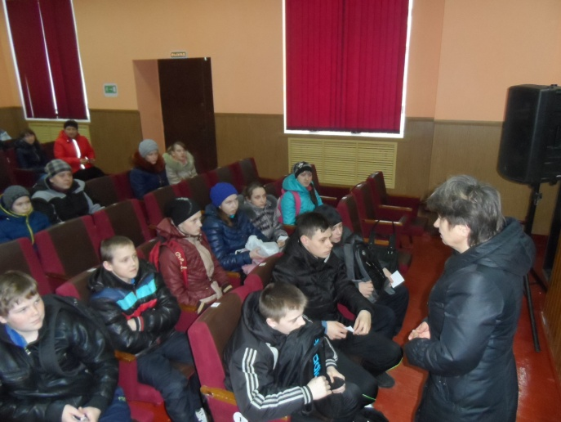
14.03.2015года в Скороднянском ЦСДК прошла тематическая беседа с молодёжью «Мы против наркотиков», на которой работниками культуры была зачитана лекция о вреде курения, а также о влиянии на человека употребления наркотических средств.
15.03.2015 года в Розгребельском ЦСДК прошла тематическая дискотека «Наркостоп».
В библиотеках района также были проведены различные мероприятия, способствующие пропаганде здорового образа жизни, искоренению вредных привычек, направленные на созидательные отношения населения к своему здоровью. С этой целью были организованы следующие мероприятия:
В межпоселенческой библиотеке была оформлена книжная выставка – диалог «Мы за жизнь без наркотиков», возле которой проведены информминутки. В программе данного мероприятия была проведена беседа «Жизнь в твоих руках», работники библиотеки раздали присутствующим листовки и буклеты «Я говорю наркотикам – Нет!», а также календари «Большесолдатский район- без наркотиков».
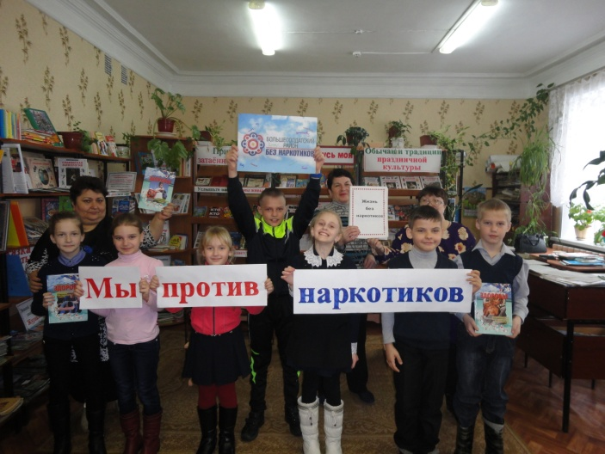
Детская библиотека-музей совместно с ОКУ "Солнцевский межрайонный центр социальной помощи семье и детям провели акцию" "Мы против наркотиков", а также обзор книжной выставки "ВРАГИ ВАШЕГО ЗДОРОВЬЯ" и акцию "Большесолдатский район БЕЗ НАРКОТИКОВ".
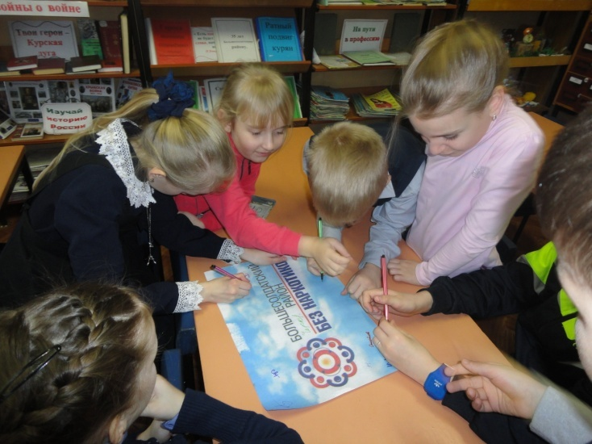
Также, в рамках месячника Отделом по вопросам культуры, молодежной политики, физкультуры и спорта совместно с районным домом детского творчества были проведены спортивные соревнования среди обучающихся по настольному теннису. Победителям были вручены дипломы, медали, кубки с логотипом «Мы - за здоровый образ жизни».

Руководитель Отдела по вопросам культуры,
молодежной политики, физкультуры и спорта
Администрации Большесолдатского района О. В. Шаталова

